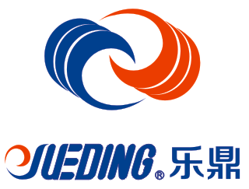 招 工 启 示
浙江乐鼎波纹管有限公司系专业从事金属软管、波纹补偿器、汽车排气管的研发、生产与销售的高新技术企业，产品乃国家专利、国家火炬计划项目、浙江省高新技术产品，广泛应用于石油、电力、化工、炼油、机械、真空、建筑等领域。现因公司发展需要诚聘以下人员：
序号 | 职位 | 数量 | 岗位要求
1 | 技术员 | 3 | 男，22－35岁，机械专业大专以上学历，熟悉机械设计软件。
2 | 业务员 | 5 | 男，20－35岁，高中以上学历，有一定的市场销售工作经验，能适应长期在外出差。
3 | 单证员 | 1 | 男女不限，23－30岁，熟悉报关的流程，协助外贸业务员处理外贸相关事宜，完成领导分配的其他工作。熟练运用办公软件，单证独立操作2年以上，细心耐心，有申领员证优先。
4 | 生产计划 | 1 | 大专以上学历，一年以上生产计划员工作经验，要有责任心、爱岗敬业，服从安排，具有良好的沟通协调能力。
5 | 生产统计 | 1 | 中专以上学历，负责生产车间产品产量统计，协助协调生产进度，服从上级领导安排的日常工作。能熟练运用办公软件，稳定性强。
6 | 检验员 | 3 | 男，22-45岁，高中以上学历，熟悉机械图纸，会使用检验量具。
7 | 电焊工 | 5 | 男，20－50岁，有焊工证，2年以上焊接工作经验，有压力容器焊接经验者优先。
8 | 氩弧焊工 | 5 | 男，25－50岁，有焊工证，3 年以上焊接工作经验。
9 | 普通车床工 | 2 | 男，识机械图纸，2年以上普通车床工作经验。
10 | 钳工 | 2 | 男， 3年以上装配钳工工作经验
11 | 司机 | 1 | B证及以上驾照，道路运输从业资格证，3年以上驾龄。
12 | 原材料仓管 | 1 | 男，高中以上学历，2年以上相关工作经验，工作认真仔细，稳定性强。
13 | 普工 | 20 | 男女不限，18-50岁。公司免费提供住宿，内有食堂。
单位：浙江乐鼎波纹管有限公司 | 联系电话：0577-62259862
地址：乐清市南塘镇亨乾口工业区 | 传 真：0577-62251903
http://www.yueguan.com | E-mail:hr@yueguan.cn

